Έγγραφο απαιτήσεων λογισμικού (SRS)

Διαλειτουργικό Πληροφοριακό Σύστημα Αυτόματης Διέλευσης Διοδίων

# Εισαγωγή

## 1.1 Εισαγωγή: σκοπός του λογισμικού

Το σύστημα στοχεύει στη διαχείριση της διαλειτουργικότητας των πληροφοριακών συστημάτων αυτόματης διέλευσης διοδίων στους αυτοκινητόδρομους της Ελλάδας. Θα επιτρέπει τον συμψηφισμό οικονομικών οφειλών μεταξύ διαφορετικών φορέων λειτουργίας διοδίων και θα παρέχει ανάλυση δεδομένων διελεύσεων για την εξαγωγή χρήσιμων πληροφοριών προς ενδιαφερόμενα μέρη (stakeholders) όπως: ανάλυση δεδομένων χρήσης αυτοκινητόδρομου, συμπεριφορά οδηγών, αποσβέσεις επενδύσεων, προβλέψεις για χρήση από τα εμπλεκόμενα μέρη.

## 1.2 Διεπαφές (interfaces)

### 1.2.1 Διεπαφές με εξωτερικά συστήματα

Το σύστημα θα επικοινωνεί με υπάρχοντα πληροφοριακά συστήματα μέσω REST APIs με χρήση του πρωτοκόλλου HTTPS,τα δεδομένα θα ανταλλάσσονται σε μορφές **JSON** και **CSV**, υποστηρίζοντας λειτουργίες όπως **"provider"** (σε ποιον πάροχο ανήκει ένας πομποδέκτης), **"balance"** (υπόλοιπο χρημάτων πομποδέκτη), **"pass"** (διέλευση και καταγραφή της οφειλής) και **"load"** (φόρτιση πομποδέκτη).

### 1.2.2 Διεπαφές με το χρήστη

Προδιαγραφή διεπαφών με το χρήστη, εφόσον υπάρχουν. Χρήση εργαλείων τύπου wireframes ή άλλων (figma κλπ). Γενική ροή UI/UX, όχι λεπτομερείς οθόνες.

Η διεπαφή χρήστη θα αποτελείται από CLI (Command Line Interface) η οποία θα επιτρέπει σε τεχνικούς χρήστες να προσπελάσουν δεδομένα και να εκτελέσουν λειτουργίες μέσω γραμμής εντολών, καθώς και από διαδικτυακή εφαρμογή (Web Application), η οποία θα παρέχει δυνατότητες εκτέλεσης υπολογισμών και παρουσίασης δεδομένων με πίνακες, διαγράμματα και οπτικοποίηση σε χάρτη.

#### Ροή UI/UX

**1. Είσοδος στο Σύστημα (Login):**

* **Βήμα 1:** Ο χρήστης ανοίγει την **Διαδικτυακή Εφαρμογή** μέσω του browser.
* **Βήμα 2:** Ο χρήστης εισάγει τα **διαπιστευτήριά** του (username και password).
* **Βήμα 3:** Το σύστημα επαληθεύει τα διαπιστευτήρια μέσω του **Backend**.
* **Βήμα 4:** Σε περίπτωση επιτυχίας, ο χρήστης μεταφέρεται στον **Πίνακα Ελέγχου (Dashboard)**. Σε περίπτωση αποτυχίας, εμφανίζεται μήνυμα σφάλματος.

**2. Πίνακας Ελέγχου (Dashboard):**

* **Βήμα 5:** Ο χρήστης βλέπει βασικά στατιστικά και δυνατότητες επιλογής λειτουργιών, όπως:
  + **Ανάκτηση Δεδομένων Διελεύσεων**
  + **Υπολογισμός Συμψηφισμών**
  + **Διαχείριση Χρηστών**
  + **Ανάλυση Δεδομένων**

**3. Ανάκτηση Δεδομένων Διελεύσεων:**

* **Βήμα 6:** Ο χρήστης επιλέγει την επιλογή **"Ανάκτηση Δεδομένων Διελεύσεων"**.
* **Βήμα 7:** Ο χρήστης εισάγει παραμέτρους όπως **σταθμός διοδίων**, **ημερομηνίες από/έως**.
* **Βήμα 8:** Το σύστημα στέλνει αίτηση στο **Backend** για τα ζητούμενα δεδομένα.
* **Βήμα 9:** Τα δεδομένα εμφανίζονται στον χρήστη σε μορφή **πίνακα** ή **διαγράμματος**.

**4. Υπολογισμός Συμψηφισμών:**

* **Βήμα 10:** Ο χρήστης επιλέγει την επιλογή **"Υπολογισμός Συμψηφισμών"**.
* **Βήμα 11:** Ο χρήστης εισάγει τις απαραίτητες παραμέτρους όπως **χρονική περίοδος** και **λεπτομέρειες λειτουργών**.
* **Βήμα 12:** Το σύστημα υπολογίζει τους **συμψηφισμούς** μέσω του **Backend**.
* **Βήμα 13:** Ο χρήστης βλέπει τον **πίνακα συμψηφισμών** με τις οφειλές ανά λειτουργό.

**5. Ανάλυση Δεδομένων:**

* **Βήμα 14:** Ο χρήστης επιλέγει την επιλογή **"Ανάλυση Δεδομένων"**.
* **Βήμα 15:** Ο χρήστης επιλέγει τις **μέθοδους ανάλυσης** (π.χ., διαγράμματα, χάρτες).
* **Βήμα 16:** Το σύστημα εμφανίζει τα αποτελέσματα της ανάλυσης με **οπτικοποίηση δεδομένων**.

**6. Διαχείριση Χρηστών:**

* **Βήμα 17:** Ο διαχειριστής επιλέγει την επιλογή **"Διαχείριση Χρηστών"**.
* **Βήμα 18:** Ο διαχειριστής μπορεί να **προσθέσει**, **επεξεργαστεί** ή **διαγράψει** λογαριασμούς χρηστών.
* **Βήμα 19:** Το σύστημα ενημερώνει τη βάση δεδομένων και εμφανίζει επιβεβαίωση ή μήνυμα σφάλματος.

**7. Έξοδος από το Σύστημα (Logout):**

* **Βήμα 20:** Ο χρήστης επιλέγει την επιλογή **"Logout"**.
* **Βήμα 21:** Το σύστημα τερματίζει τη συνεδρία και επιστρέφει στην **οθόνη εισόδου**.

# Αναφορές - πηγές πληροφοριών

Χρησιμοποιήσαμε τις ακόλουθες πηγές πληροφοριών για την κατανόηση του συστήματος.

* project_softeng2024_part1.pdf
* project_softeng2024_part2.pdf
* REST API Προδιαγραφές: https://www.ibm.com/topics/rest-apis
* OpenApi 3 Προδιαγραφές: https://swagger.io/specification/
* Αρχεία Δεδομένων:  
  tollstations2024.csv
* passes-sample.csv
* Για το ISO/IEC/IEEE 29148:2011:
* https://github.com/Orthant/IEEE/blob/master/29148-2011.pdf
* Υλικό από το μάθημα "Τεχνολογία Λογισμικού"

# Προδιαγραφές απαιτήσεων λογισμικού

## 3.1 Περιπτώσεις χρήσης

### 3.1.1 ΠΕΡΙΠΤΩΣΗ ΧΡΗΣΗΣ 1: Συλλογή και Αποθήκευση Δεδομένων Διελεύσεων

#### 3.1.1.1 Χρήστες (ρόλοι) που εμπλέκονται

* Λειτουργοί αυτοκινητοδρόμων

#### 3.1.1.2 Προϋποθέσεις εκτέλεσης

* Τα πληροφοριακά συστήματα των λειτουργών έχουν προσαρμοστεί να αποστέλλουν δεδομένα διελεύσεων.
* Η σύνδεση με το σύστημα είναι ασφαλής και λειτουργεί μέσω HTTPS.

#### 3.1.1.3 Περιβάλλον εκτέλεσης

* Υποσύστημα back-end με REST API.

#### 3.1.1.4 Δεδομένα εισόδου

* Κωδικός πομποδέκτη
* Ημερομηνία και ώρα διέλευσης
* Σημείο διέλευσης (σταθμός διοδίων)
* Κατηγορία οχήματος
* Κόστος διέλευσης

Συνθήκες εγκυρότητας:

* Ο κωδικός πομποδέκτη είναι έγκυρος και αντιστοιχεί σε ενεργό συνδρομητή.
* Τα δεδομένα είναι πλήρη και δεν περιέχουν σφάλματα μορφοποίησης.

#### 3.1.1.5 Αλληλουχία ενεργειών - επιθυμητή συμπεριφορά

* **Βήμα 1:** Το σύστημα του λειτουργού αποστέλλει τα δεδομένα διελεύσεων μέσω REST API.
* **Βήμα 2:** Το σύστημα επαληθεύει την εγκυρότητα των δεδομένων.
* **Βήμα 3:** Τα δεδομένα αποθηκεύονται στη βάση δεδομένων.
* **Βήμα 4:** Επιστρέφεται επιβεβαίωση στον λειτουργό.

Εναλλακτικές ροές:

* Εάν τα δεδομένα είναι ελλιπή ή μη έγκυρα, το σύστημα απορρίπτει την εγγραφή και επιστρέφει μήνυμα σφάλματος.

##### Data_Collection_and_Storage

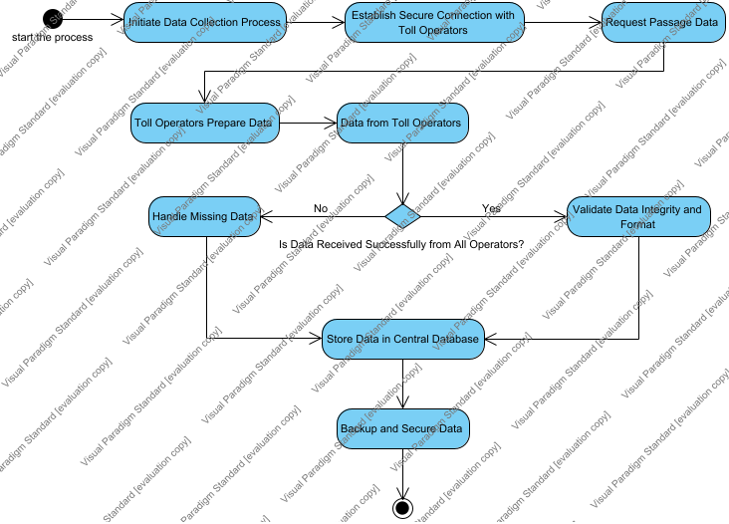

##### Data_Provision_and_Analysis

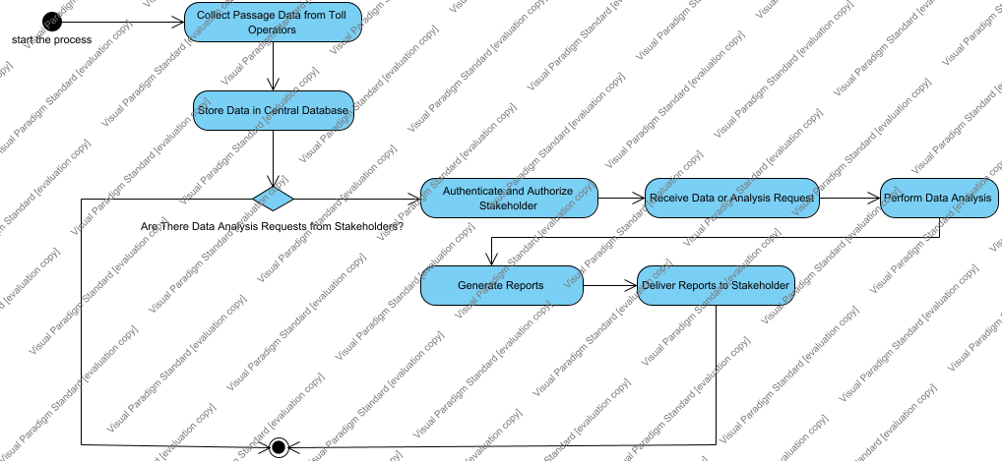

##### Debt_Calculation_and_Settlement

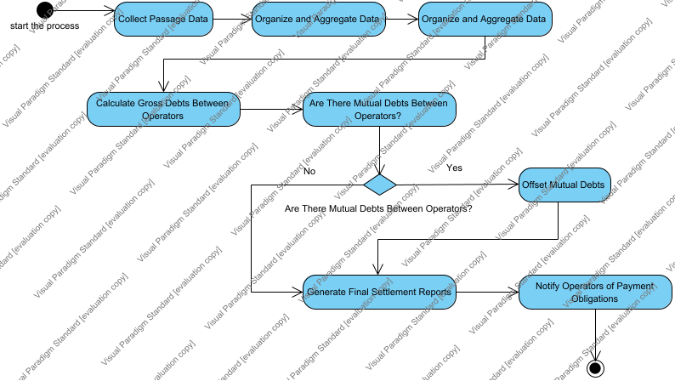

##### passAnalysis

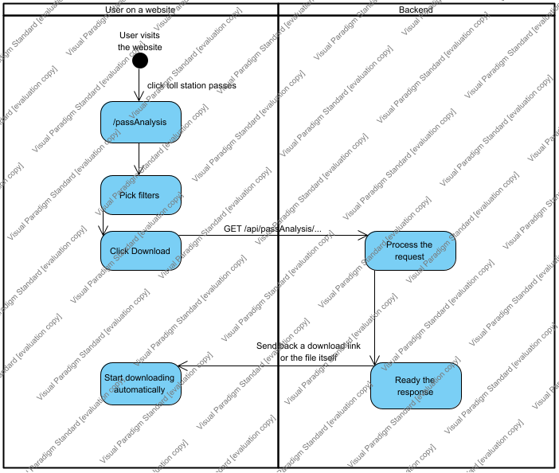

##### tollStationPasses

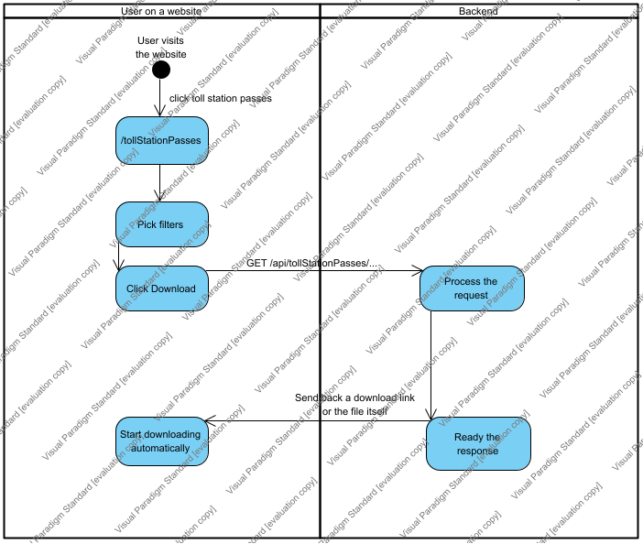

##### Transponder_Load_Balance_Management

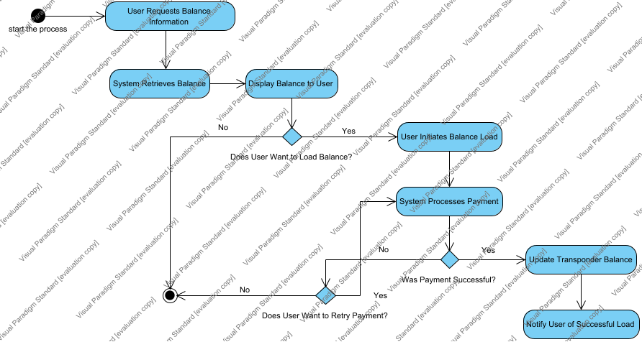

##### User_Authentication_and_Authorization

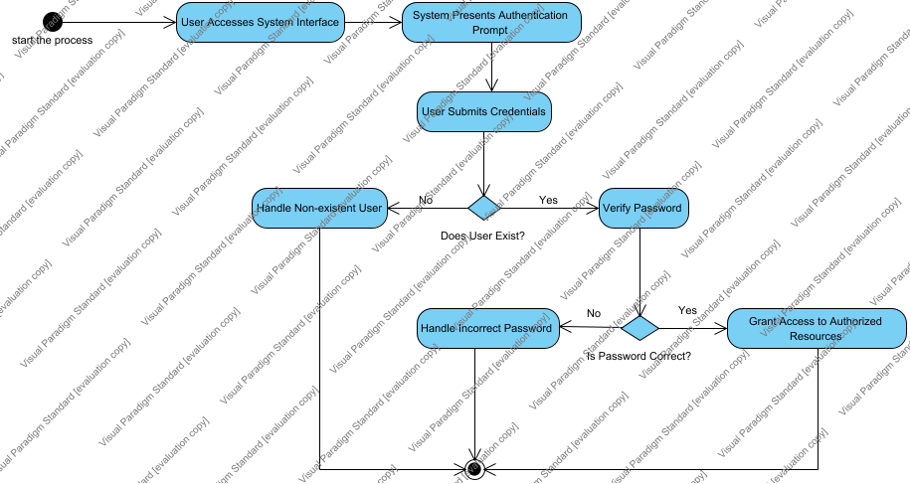

##### Vehicle_Passage_Processing

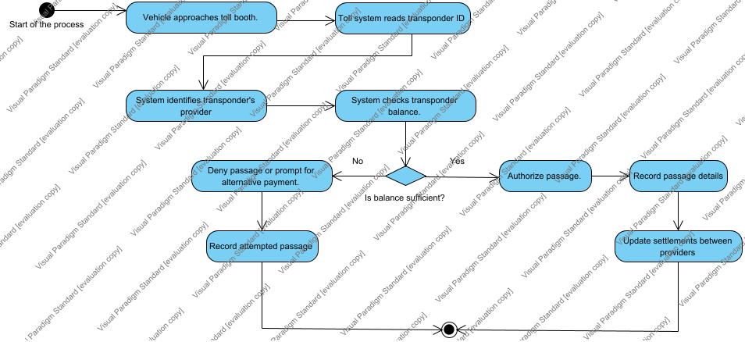

#### 3.1.1.7 Δεδομένα εξόδου

* Επιβεβαίωση αποθήκευσης ή μήνυμα σφάλματος με λεπτομέρειες.

##### Debt_Settlement

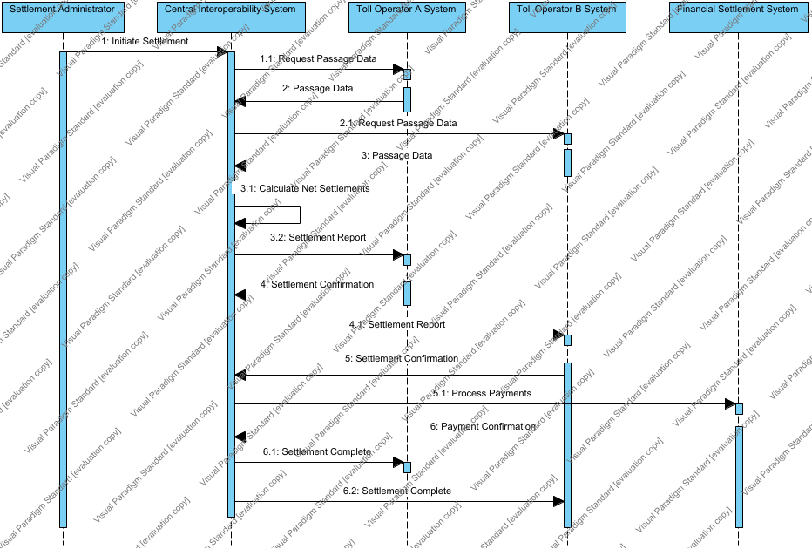

##### Vehicle_Passage

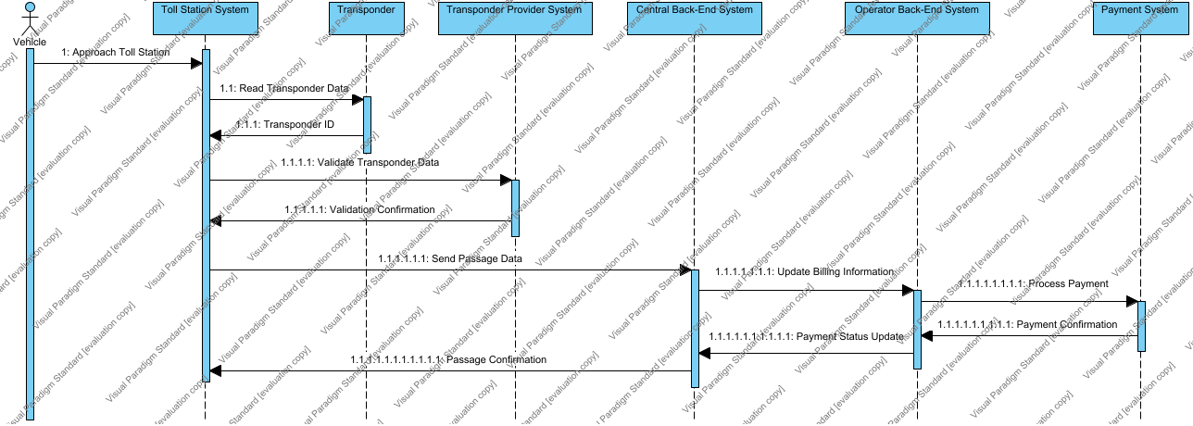

#### 3.1.1.8 Παρατηρήσεις

* Η επικοινωνία γίνεται σε πραγματικό χρόνο για την άμεση ενημέρωση των δεδομένων.

### 3.1.2 ΠΕΡΙΠΤΩΣΗ ΧΡΗΣΗΣ 2: Υπολογισμός Οικονομικών Συμψηφισμών

#### 3.1.2.1 Χρήστες (ρόλοι) που εμπλέκονται

* Διαχειριστές συστήματος
* Λειτουργοί διοδίων
* Stakeholders

#### 3.1.2.2 Προϋποθέσεις εκτέλεσης

* Οι φορείς πρέπει να έχουν υποβάλει δεδομένα διελεύσεων για τη συγκεκριμένη περίοδο.

#### 3.1.2.3 Περιβάλλον εκτέλεσης

* Back-end: REST API που εκτελείται σε server.
* Δεδομένα αποθηκευμένα σε PostgreSQL.

#### 3.1.2.4 Δεδομένα εισόδου

* Δεδομένα διελεύσεων (π.χ., ID πομποδέκτη, χρόνος, ποσό).

Συνθήκες εγκυρότητας:

* Η χρονική περίοδος είναι έγκυρη (π.χ., δεν είναι μελλοντική ημερομηνία).

#### 3.1.2.5 Αλληλουχία ενεργειών - επιθυμητή συμπεριφορά.

* **Βήμα 1:** Ο χρήστης επιλέγει τη λειτουργία "Υπολογισμός Συμψηφισμών".
* **Βήμα 2:** Εισάγει τη χρονική περίοδο και τους λειτουργούς.
* **Βήμα 3:** Το σύστημα ανακτά τα αντίστοιχα δεδομένα διελεύσεων.
* **Βήμα 4:** Υπολογίζει τις συνολικές οφειλές και δημιουργεί πίνακα συμψηφισμών.
* **Βήμα 5:** Ενημερώνει τις εμπλεκόμενες εταιρίες για τη διαφορά πληρωμών.

Εναλλακτικές ροές:

* Εάν δεν υπάρχουν δεδομένα για την επιλεγμένη περίοδο, το σύστημα ενημερώνει τον χρήστη.

#### 3.1.2.7 Δεδομένα εξόδου

* Πίνακας συμψηφισμών με οφειλές ανά εταιρία.

#### 3.1.1.8 Παρατηρήσεις

* Προβλέπεται έλεγχος σφαλμάτων σε περίπτωση ελλιπών ή ανακριβών δεδομένων.

## 3.2 Απαιτήσεις επιδόσεων

* **Αποδοτικότητα:** Το σύστημα πρέπει να διαχειρίζεται μεγάλο όγκο δεδομένων χωρίς σημαντική καθυστέρηση. Επεξεργασία έως 1 εκατομμύριο εγγραφών διελεύσεων ανά ημέρα, καθώς και απόκριση API μικρότερη των 500ms σε αιτήματα ανάκτησης δεδομένων.
* **Απόκριση διεπαφών:** Οι ενέργειες των χρηστών πρέπει να ολοκληρώνονται εντός 2 δευτερολέπτων.

## 3.3 Απαιτήσεις οργάνωσης δεδομένων

### 3.3.1 Απαιτήσεις και περιορισμοί πρόσβασης σε δεδομένα

Το σύστημα θα εφαρμόζει αυστηρά μέτρα ασφαλείας για την προστασία των δεδομένων, εξασφαλίζοντας ότι μόνο εξουσιοδοτημένοι χρήστες μπορούν να έχουν πρόσβαση σε συγκεκριμένα σύνολα δεδομένων. Οι απαιτήσεις πρόσβασης καθορίζονται βάσει των ρόλων των χρηστών, όπως περιγράφεται στο παρακάτω εννοιολογικό διάγραμμα οντοτήτων-συσχετίσεων.

**Ρόλοι Χρηστών:**

* **Administrator:**

**Πλήρης Πρόσβαση:** Έχει πλήρη πρόσβαση σε όλα τα δεδομένα και λειτουργίες του συστήματος.

**Ενέργειες:** Δημιουργία, επεξεργασία και διαγραφή χρηστών, διαχείριση ρυθμίσεων συστήματος, πρόσβαση σε όλα τα είδη αναφορών και δεδομένων.

* **Toll Operator:**

**Περιορισμένη Πρόσβαση:** Έχει πρόσβαση μόνο στα δεδομένα και τις λειτουργίες που σχετίζονται με τον συγκεκριμένο σταθμό διοδίων που διαχειρίζεται.

**Ενέργειες:** Καταγραφή διελεύσεων, διαχείριση υπολοίπων πομποδέκτη, εκτέλεση βασικών λειτουργιών όπως υπολογισμοί συμψηφισμών.

* **Stakeholder:**

**Συγκεντρωτική Πρόσβαση:** Έχει πρόσβαση σε συγκεντρωτικά δεδομένα και αναφορές για λήψη αποφάσεων.

**Ενέργειες:** Προβολή αναφορών χρήσης αυτοκινητόδρομου, οικονομικών οφειλών, προγραμματισμός επενδύσεων, ανάλυση συμπεριφοράς οδηγών και προβλέψεις χρήσης.

* **Technical User:**

**CLI Πρόσβαση:** Έχει πρόσβαση μέσω CLI για τεχνικές εργασίες και αυτοματοποιημένες διεργασίες.

**Ενέργειες:** Εκτέλεση εντολών για ανάκτηση δεδομένων, φόρτωση νέων δεδομένων, διαχείριση συστημάτων.

**Περιορισμοί Πρόσβασης:**

* **Προστασία Προσωπικών Δεδομένων:**

Όλα τα προσωπικά δεδομένα είναι κρυπτογραφημένα και προσβάσιμα μόνο σε **Administrators** και **Toll Operators**.

* **Διαχωρισμός Δικαιωμάτων:**

Οι **Toll Operators** δεν μπορούν να έχουν πρόσβαση σε λειτουργίες διαχείρισης χρηστών ή σε ευαίσθητες οικονομικές αναφορές.

Οι **Stakeholders** έχουν πρόσβαση μόνο σε συγκεντρωτικά δεδομένα χωρίς δυνατότητα επεξεργασίας ή διαγραφής.

* **Καταγραφή Δραστηριοτήτων (Audit Logging):**

Όλες οι ενέργειες πρόσβασης και τροποποίησης δεδομένων καταγράφονται για λόγους ασφαλείας και παρακολούθησης.

Οι **Administrators** έχουν πρόσβαση στα αρχεία καταγραφής για έλεγχο και ανάλυση.

## 3.5 Λοιπές απαιτήσεις

### 3.5.1 Απαιτήσεις διαθεσιμότητας λογισμικού

* **Αδιάλειπτη λειτουργία:** Το σύστημα πρέπει να είναι διαθέσιμο 99,9% του χρόνου.
* **Ανάκτηση από σφάλματα:** Αυτόματη δημιουργία αντιγράφων ασφαλείας και δυνατότητα γρήγορης ανάκτησης.

### 3.5.2 Απαιτήσεις ασφάλειας

* **Κρυπτογράφηση επικοινωνιών:** Όλες οι επικοινωνίες μέσω HTTPS με self-signed certificate.
* **Έλεγχος πρόσβασης:** Υποχρεωτική αυθεντικοποίηση χρηστών και διαχείριση δικαιωμάτων.
* **Προστασία δεδομένων:** Συμμόρφωση με τον GDPR για την προστασία προσωπικών δεδομένων.